بحث عن
المدن الإدراكية وتصميم المجتمعات المستقبلية
المادة : .....................................................................

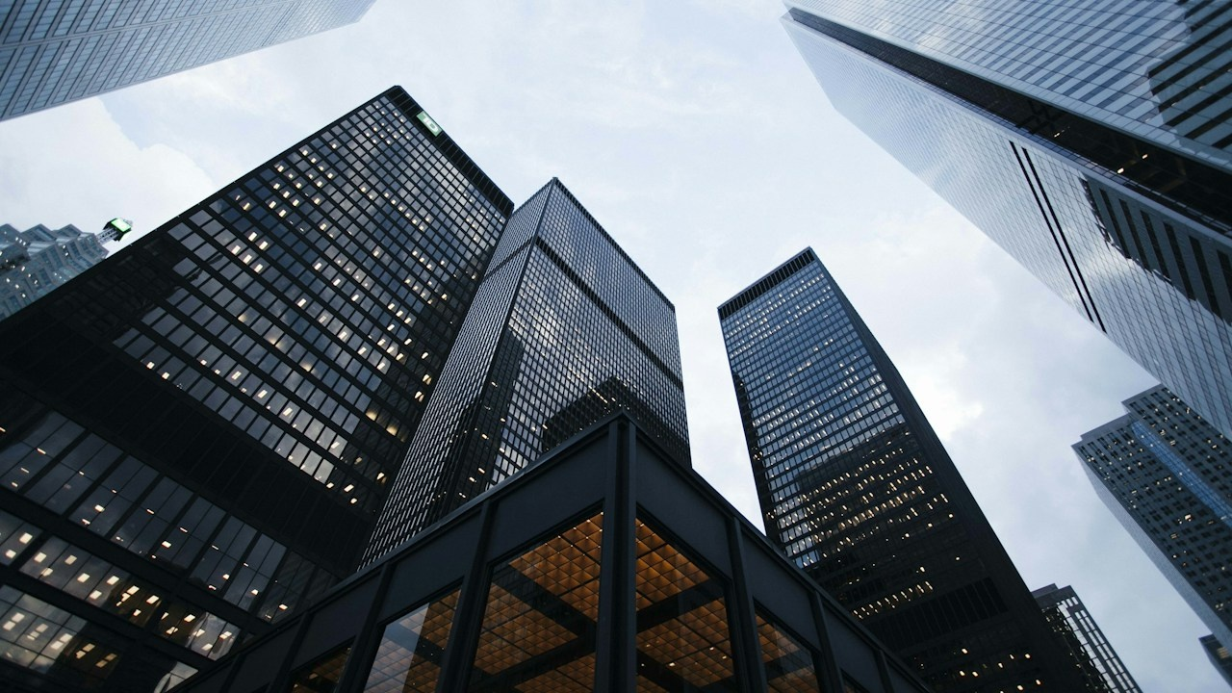

عمل الطالب
.........................................................................................
الصف : .....................................................................

■ المقدمة ■
تُمثل «المدن الإدراكية وتصميم المجتمعات المستقبلية» المرحلة التطورية الأرقى في تاريخ العمران البشري؛ حيث تتجاوز المفهوم التقليدي للمدن الذكية القائم على جمع البيانات والاستجابة الميكانيكية، لتتحول إلى بيئات حضرية واعية تتنبأ باحتياجات السكان وتتكيف معها بشكل استباقي وتلقائي.
تعتمد المدينة الإدراكية على توظيف الذكاء الاصطناعي التوليدي، وإنترنت الأشياء، والحوسبة السحابية لتحليل مليارات التدفقات البيانية اللحظية، وتنسيق الخدمات البلدية، وإدارة شبكات الطاقة والمياه والنقل بكفاءة متناهية، واضعة الإنسان وراحته في صميم كل قرار تخطيطي.
تسعى هذه الدراسة المعمارية والهندسية إلى استعراض المفاهيم التأسيسية للمدن الإدراكية، وتحليل تطبيقاتها في إدارة الموارد وجودة الحياة، ومناقشة تحديات الخصوصية والأمن، مع التركيز على النموذج العالمي الاستثنائي الذي تقدمه المملكة العربية السعودية في مشروع نيوم ومدينة ذا لاين.

■ المفاهيم والأسس التخطيطية للمدن الإدراكية ■
الفرق الجوهري بين المدن الذكية والإدراكية: الانتقال من مرحلة جمع البيانات اليدوية ورد الفعل المتأخر إلى مرحلة الفهم التنبؤي التلقائي الذي يحل المشكلات قبل وقوعها.
الأنظمة العصبية الرقمية الحضرية: شبكة متكاملة من المستشعرات وأجهزة التحليل المترابطة التي تعمل بمثابة جهاز عصبي يرصد نبض المدينة اللحظي وحركتها.
المدن الخالية من الانبعاثات والسيارات: إعادة هندسة المساحات الحضرية لتعتمد على الطاقة المتجددة بنسبة مئة بالمئة واستبدال الشوارع بمسارات خضراء ومواصلات تحت أرضية سريعة.
التخطيط الحضري المتمركز حول الإنسان: تصميم مجتمعات مدمجة تلبي كافة الاحتياجات اليومية والتعليمية والصحية للسكان في نطاق مشي لا يتجاوز خمس دقائق.
■ المنظومات التطبيقية في إدارة المرافق وجودة الحياة ■
الإدارة الاستباقية للطاقة والمياه: تعديل تدفقات الكهرباء وتبريد المباني آلياً بناءً على حركة الشمس وتواجد السكان وتوقعات الطقس لمنع الهدر تماماً.
أنظمة المرور التفاعلية والتنقل السلس: إشارات مرور تتفاعل مع حركة المشاة ومركبات الطوارئ لحظياً لتوفير مسارات خالية من أي اختناق أو تأخير على مدار الساعة.
الإدارة الآلية للمخلفات والفرز الذكي: شبكات شفط هوائية تحت الأرض تنقل النفايات وتفرزها تلقائياً لإعادة التدوير دون الحاجة لحاويات تقليدية أو شاحنات جمع ملوثة.
الرعاية الصحية الرقمية التنبؤية: مراقبة المؤشرات الصحية البيئية في الأحياء السكنية وتقديم رعاية طبية استباقية مخصصة للسكان عبر تطبيقات المنازل الذكية.

■ الأثر البيئي والاجتماعي وبناء مجتمعات الغد ■
حماية الطبيعة والتناغم البيئي: الحفاظ على البيئات الطبيعية الأصلية المحيطة بالمدينة وتخصيص أكثر من تسعين بالمئة من الأراضي للبرية والتنوع الحيوي.
تعزيز الصحة النفسية والرفاه الاجتماعي: وفرة المساحات الخضراء والضوء الطبيعي وغياب التلوث السمعي والبصري يسهم في خفض التوتر وزيادة السعادة العامة للسكان.
توليد الاقتصاد المعرفي والابتكار: تحول المدن الإدراكية إلى بيئات حاضنة للشركات الناشئة العالمية والمبتكرين في تقنيات البرمجيات والذكاء الاصطناعي.
المرونة والتعافي السريع من الأزمات: قدرة المدينة على الصمود ومواجهة الأزمات المناخية أو انقطاع الإمدادات عبر مخزونات طاقة وغذاء لامركزية مدارة بالذكاء الاصطناعي.
■ التحديات التقنية وحماية الخصوصية الرقمية ■
حماية الخصوصية وحوكمة البيانات الحضرية: تحدي جمع مليارات البيانات الشخصية للمواطنين، مما يفرض أطراً تنظيمية صارمة لمنع التعدي على الخصوصية أو إساءة الاستخدام.
الأمن السيبراني للمرافق الحيوية التحتية: ضرورة تحصين محطات الطاقة والمياه وشبكات النقل ضد الهجمات الرقمية عبر بنى أمنية مشفرة متعددة الطبقات الدفاعية.
التكلفة الرأسمالية الضخمة والتمويل: الحاجة إلى استثمارات مالية هائلة لتشييد البنى التحتية الإدراكية المتقدمة وربطها بالأقمار الصناعية ومراكز البيانات الفائقة.
الشمول الرقمي وتفادي العزلة الاجتماعية: ضمان سهولة استخدام التكنولوجيا من قبل كافة فئات المجتمع وتجنب أن تصبح الحياة الرقمية سبباً في تباعد الأفراد وتراجع التواصل.

■ الريادة السعودية ونموذج نيوم وذا لاين العالمي ■
مشروع نيوم ومدينة ذا لاين: تقديم أول نموذج لمدينة إدراكية خطية في التاريخ بطول مئة وسبعين كيلومتراً تعمل بالطاقة النظيفة وخالية من الشوارع والانبعاثات.
الرياض العاصمة الإدراكية الرائدة: تصدر مدينة الرياض المراتب الأولى إقليمياً في مؤشرات المدن الذكية العالمية بفضل مبادرات التحول الرقمي الشامل.
مشروع بوابة الدرعية والوجهات المستدامة: الجمع بين التراث المعماري الأصيل وأحدث تقنيات الإدارة الذكية للبنية التحتية لتقديم تجربة حضرية ملهمة ومستدامة.
تمكين العقول الوطنية في التخطيط المستقبلي: تأهيل المهندسين والمعماريين السعوديين لقيادة مشاريع التخطيط الحضري الإدراكي وفق مستهدفات رؤية المملكة 2030.
■ الخاتمة ■
في ختام هذه الدراسة العمرانية حول «المدن الإدراكية وتصميم المجتمعات المستقبلية»، يتأكد لنا أن مستقبل التحضر البشري يرتكز على جعل التكنولوجيا خادمة للإنسان وبيئته الطبيعية لا بديلاً عنهما.
إن نجاح هذا النموذج الإدراكي الملهم يقدم للبشرية بارقة أمل جديدة تؤكد إمكانية بناء مدن عصرية كبرى تحقق الازدهار الاقتصادي الكامل في تناغم تام ومستدام مع الطبيعة وموارد كوكب الأرض.

■ التوصيات الاستراتيجية للمستقبل ■
أبرز التوصيات التخطيطية والهندسية: 1. وضع تشريعات صارمة للأمن السيبراني وحماية الخصوصية في البنى التحتية الإدراكية.
2. التوسع في تطبيق حلول الطاقة المتجددة وإعادة تدوير المياه في كافة المخططات العمرانية.
3. التركيز على تصميم الأحياء المدمجة القابلة للمشي لتعزيز النشاط البدني والصحة العامة.
4. دعم البرامج الأكاديمية المشتركة في هندسة العمارة الرقمية وعلوم الذكاء الاصطناعي.

■ المصادر والمراجع الأكاديمية المعتمدة ■
1. مشروع نيوم ومدينة ذا لاين: الوثائق المعمارية والمخطط العام للمدن الإدراكية المستدامة، الرياض، 2024م.
2. المعهد الدولي للتطوير الإداري: التقرير السنوي لمؤشر المدن الذكية والإدراكية العالمية، لوزان، 2024م.
3. الدورية العلمية للتخطيط الحضري والمدن المستدامة: الأنظمة العصبية الرقمية في إدارة المرافق، أمستردام، 2024م.
4. برنامج الأمم المتحدة للمستوطنات البشرية: مستقبل المدن والتحول نحو المجتمعات المتمركزة حول الإنسان، نيروبي، 2023م.
5. المرجع في التخطيط العمراني وهندسة المدن الذكية: دار النشر الأكاديمية، الرياض، 2023م.

